## 新VPN配置说明：

4.1 下载安装global protect

4.1.1打开浏览器，地址栏输入：<https://58.247.45.116>

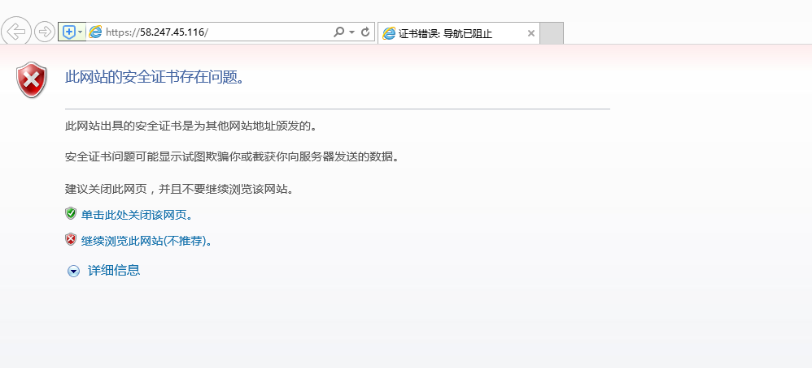

出现证书错误，点击“继续浏览此网站（不推荐）”即可。

4.1.2 输入域账户的用户名和密码登陆

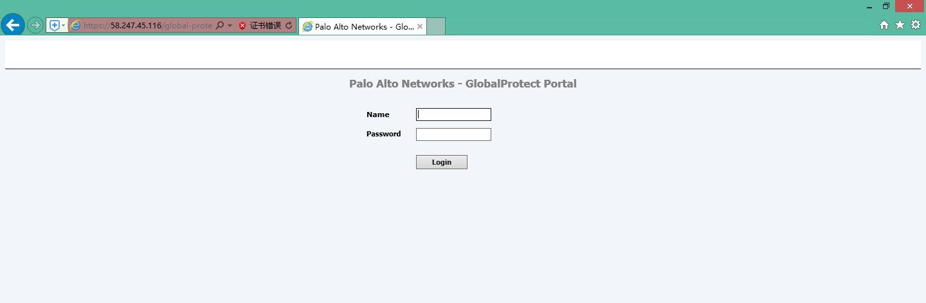

4.1.3根据操作系统版本下载相应的Global protect软件。

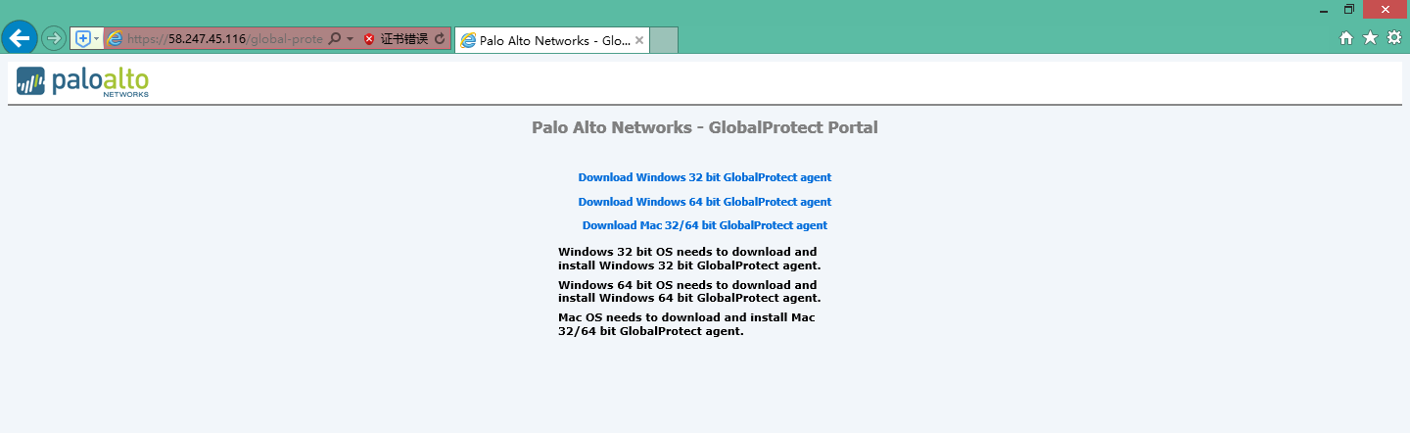

4.1.4 下载完毕后进行安装，安装完毕后任务栏会自动出现相应图标。



4.1.5 双击此图标，点击菜单栏“设置”进行配置：用户名、密码、门户后应用即可。

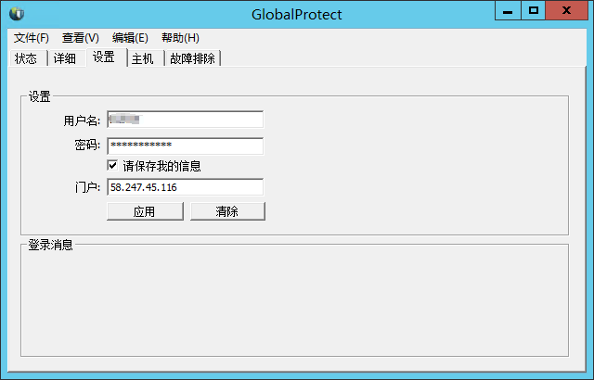

4.1.6 出现证书错误提示，点击“继续”即可

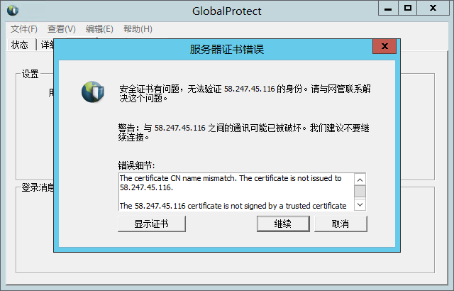

4.1.6 连接成功

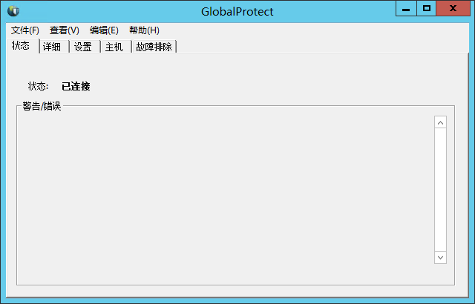

4.1.7 检查安装 Global protect安装是否成功，可在“网络和共享中心”中的“更改适配器设置”中查看

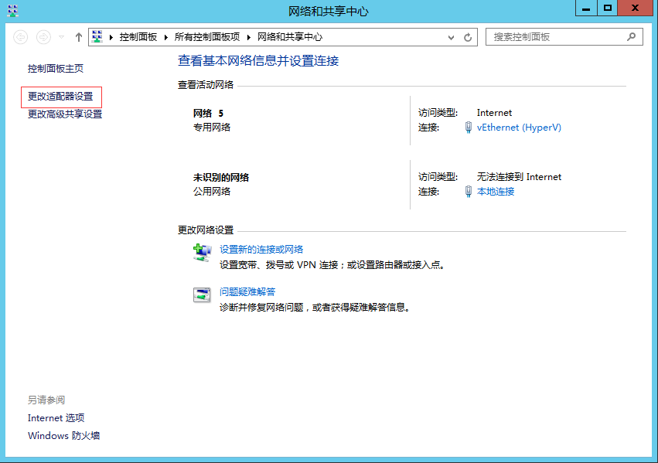

出现以下网卡信息，就证明Global protect 安装成功。

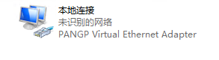

## 旧VPN配置说明：

1. 打开“网络和共享中心”🡪选择下图红色框“设置新的连接或网络”

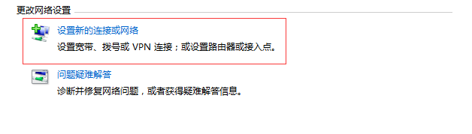

1. 选择“连接到工作区”

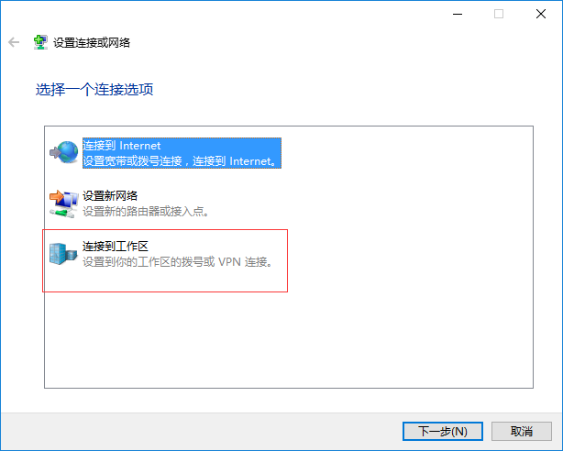

1. 选择第一项“使用我的Internet 连接(VPN)(I)”

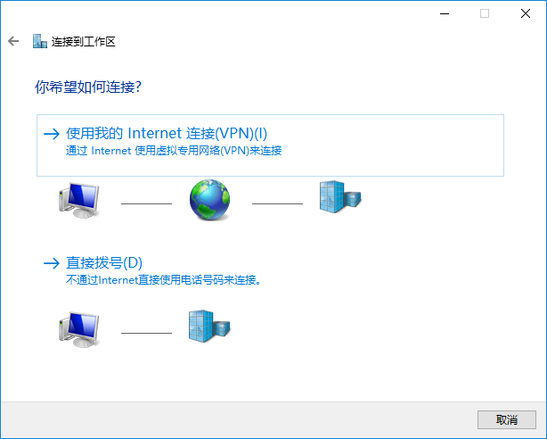

1. 输入地址：vpn.shanghai3h.com

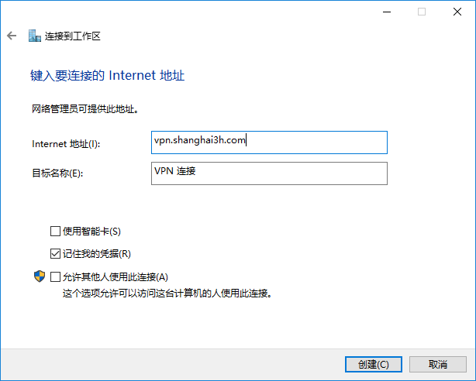

1. 然后使用自己的域账户登录即可，完成后打开VPN属性，更改安全选项为“SSTP”模式暨如图所示。

